Инструкция по установке экземпляра программного обеспечения для экспертной проверки (SaaS)

Назначение документа
Этот документ описывает процесс предоставления временного доступа к экземпляру SaaS-продукта PulseMira для целей экспертной или технической проверки (аудита, оценки функциональности и безопасности).

1. Общая информация
- Название ПО: PulseMira
- Тип продукта: SAAS с клиентом под ОС Windows
- Назначение: Автоматическая генерация и публикация новостей по ключевым словам и источникам; создание изображений; замена штатного SMM-специалиста.
- Контактное лицо: Команда PulseMira, info@pulsemira.ru

2. Доступ к экземпляру для проверки

2.1. Экземпляр для проверки необходимо скачать по адресу

2.2. После типовой установки не требующей специальных параметров пользователь попадает на окно ввода логина

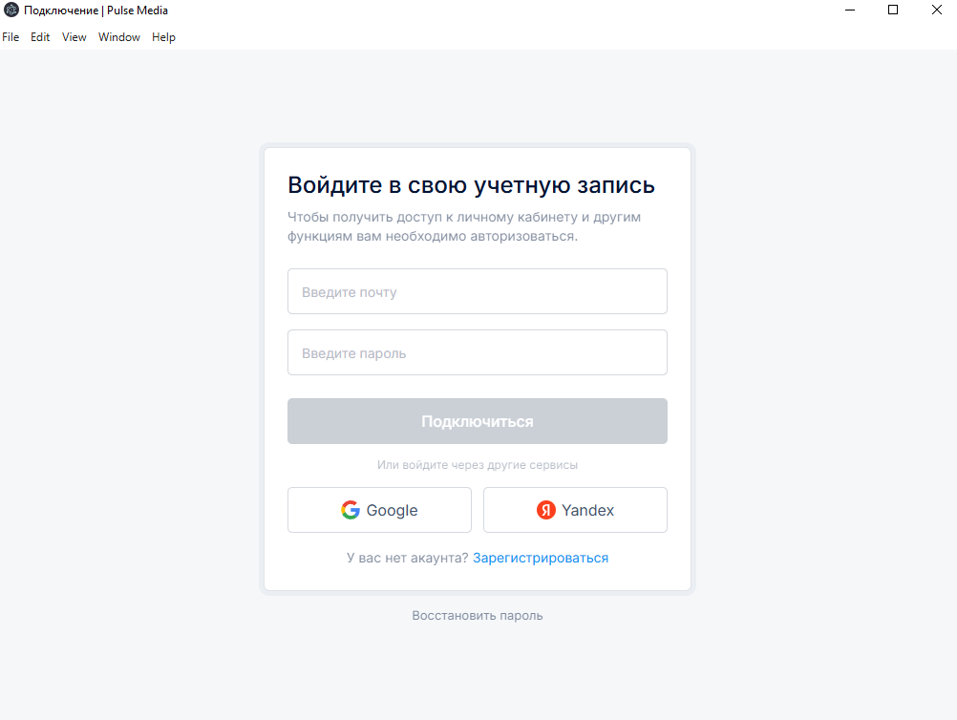
  - Логин: support@pulse-media.io
  - Пароль: Expert2025Test

2.2. После успешной авторизации
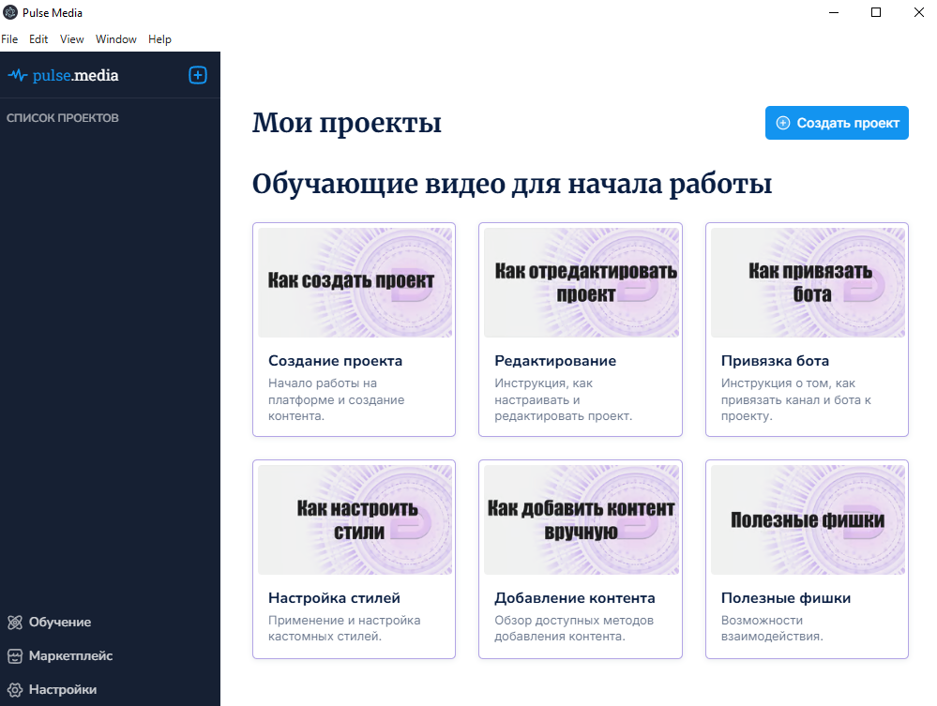
После авторизации вы попадает на страницу создания проекта.

Поддержка
- Email: support@pulse-media.io
- Телеграмм-бот – @ExpertTestPO_bot
- Телефон: +7 910 009 04 37
- Время поддержки: Пн–Пт, 10:00–18:00 (по МСК)

Работа с экземпляром ПО

1. Создание проекта
- На главной странице нажмите кнопку «Новый проект» или иконку «+».
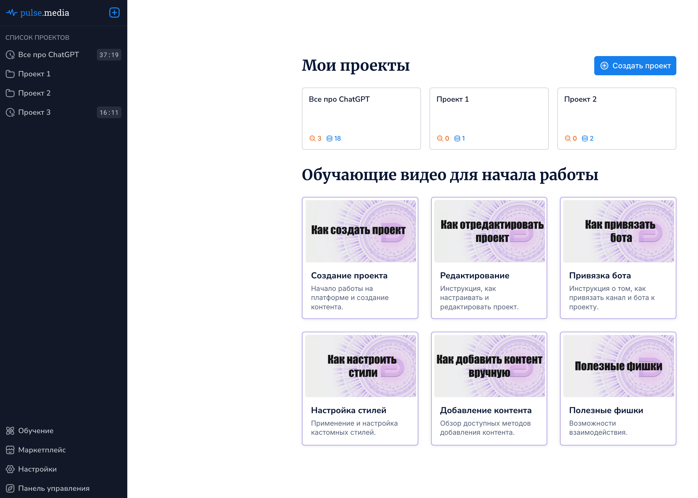
- Введите название проекта (например, «Новости об ИИ»).
- Выберите стиль оформления (например, «Адаптивный»).
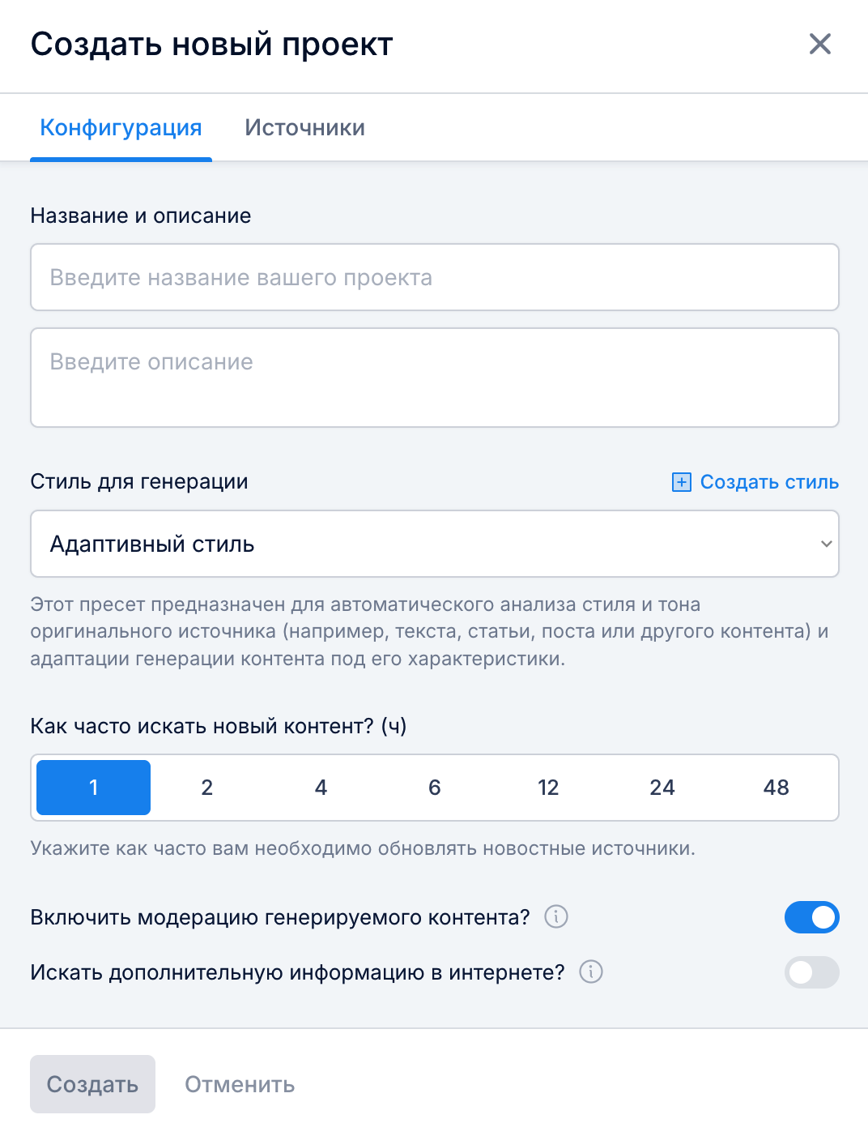
- Установите частоту поиска новостей (по умолчанию — каждый час).
- Установите режим модерации:
  - Если публикации должны уходить автоматически — отключите модерацию.
  - Если хотите контролировать публикации вручную — оставьте модерацию включенной.
- Нажмите «Создать».

2. Добавление источников
- Внутри проекта нажмите «Добавить источник».
- Введите ключевое слово (например, «OpenAI»).
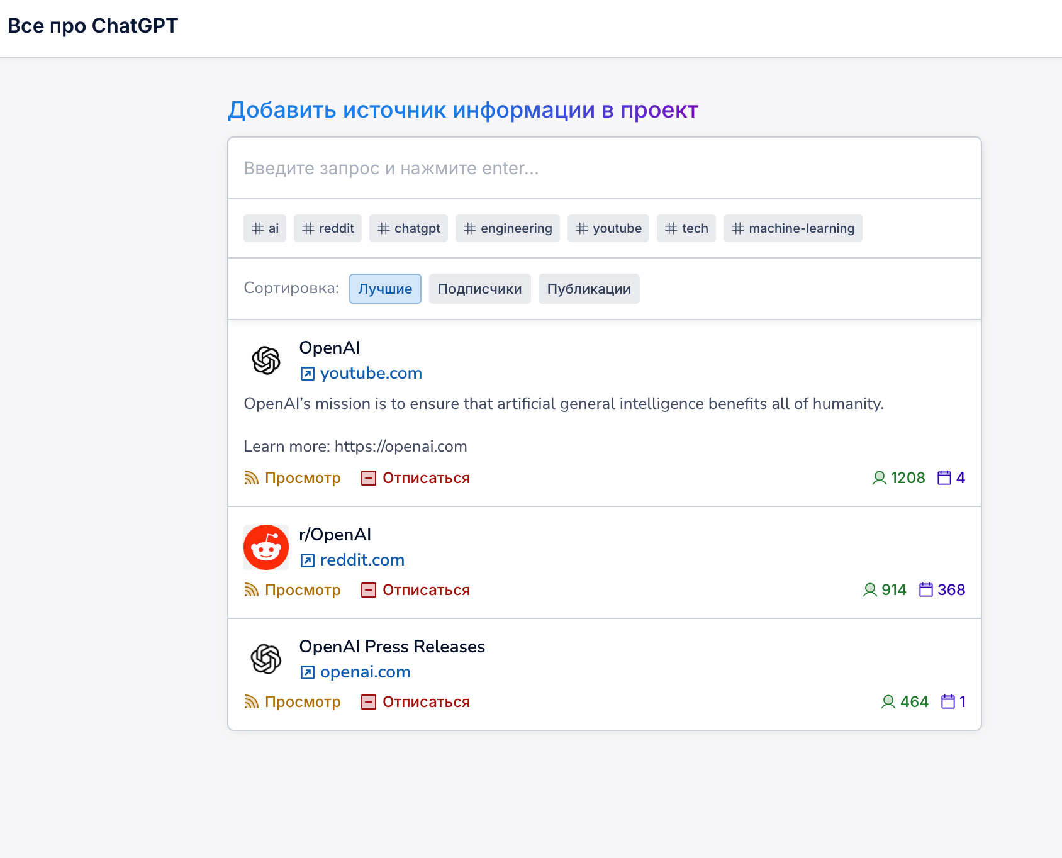
- Выберите и подпишитесь на подходящие источники: YouTube-каналы, сабреддиты, пресс-релизы и др.
- Используйте хэштеги, чтобы найти дополнительные релевантные источники.

3. Запуск генерации новостей
- После добавления источников нажмите кнопку «Запустить генерацию».
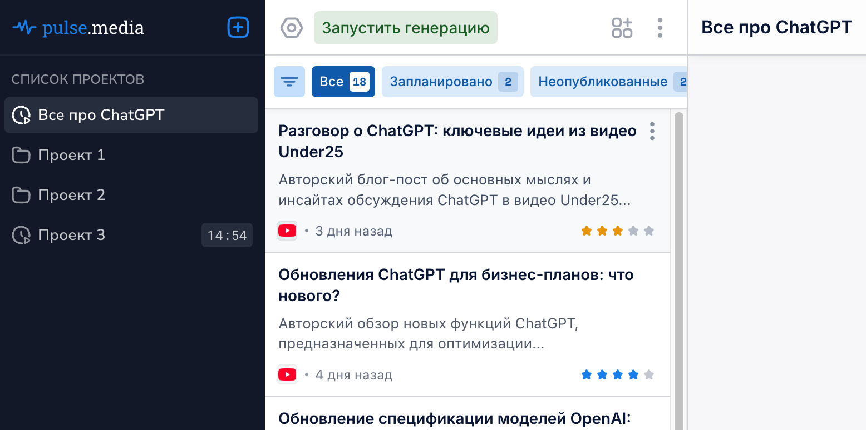
- Система проанализирует источники и подготовит черновики публикаций.

4. Работа с новостями
- Откройте сгенерированную новость:
  - Посмотрите summary, дату, источник, изображение и текст.
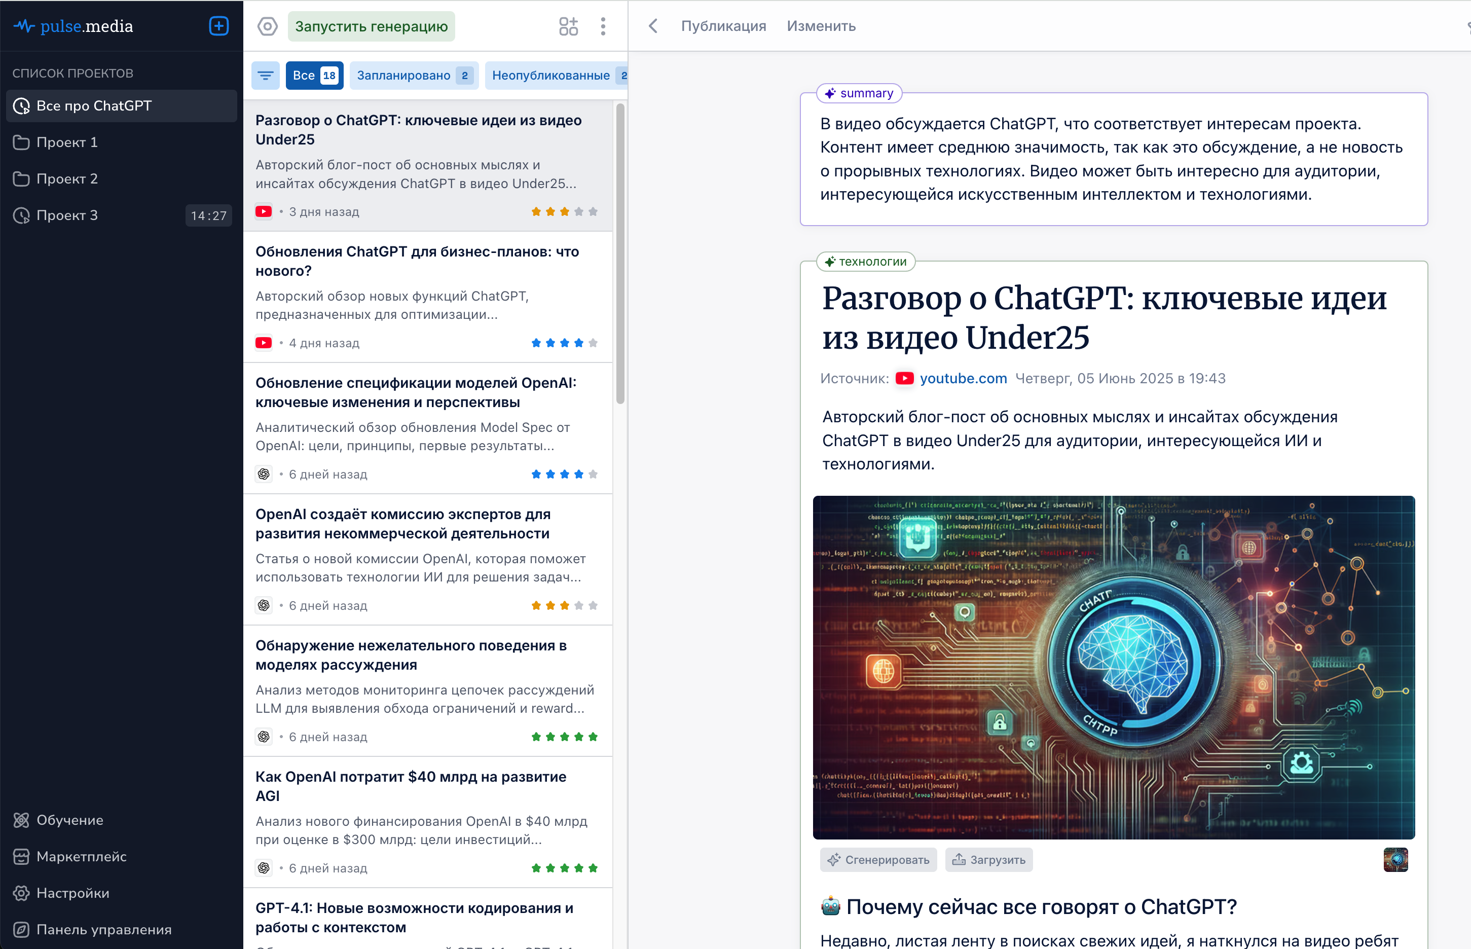
  - При необходимости нажмите «Редактировать» и внесите изменения.
- Работа с изображением:
  - Используйте предложенное системой.
  - Или нажмите «Сгенерировать», чтобы получить новое изображение на основе текста.
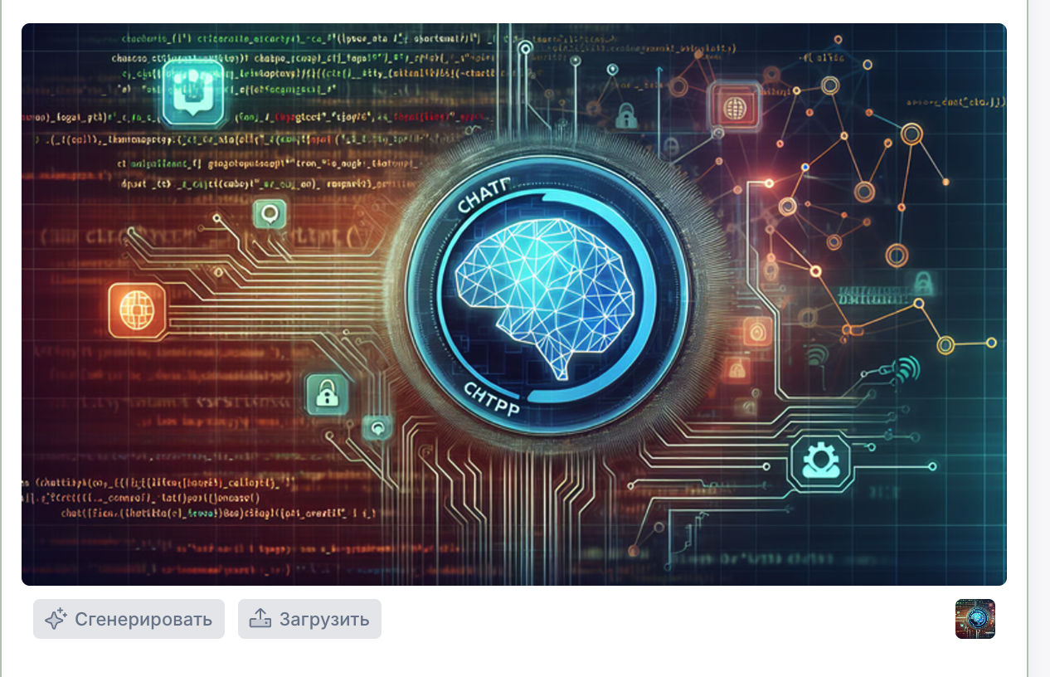
  - Или загрузите своё изображение.
- Нажмите «Публикация» → «Опубликовать», чтобы отправить новость в Telegram-канал.
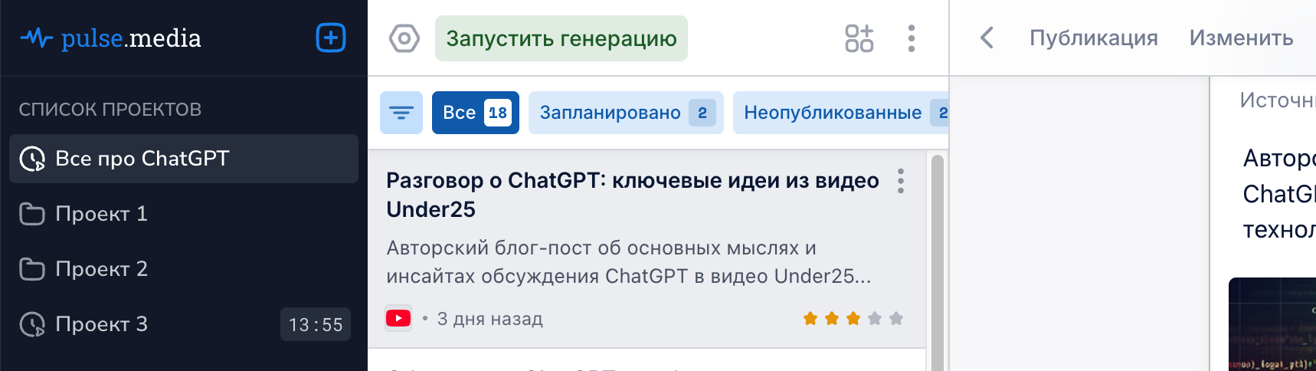

5. Подключение Telegram-канала
- Перейдите в раздел «Настройки» → «Telegram».
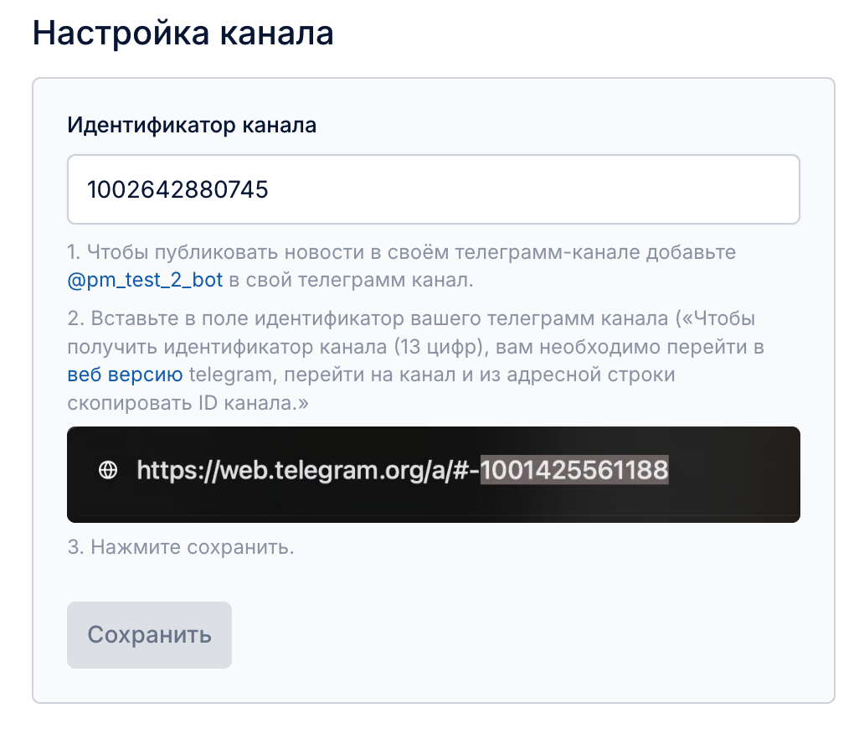
- Добавьте бота (ссылка указана в системе) в администраторы вашего канала.
- Получите ID канала через веб-версию Telegram (13-значное число).
- Введите ID в соответствующее поле в настройках.
- Готово! Теперь публикации смогут автоматически отправляться в канал.

6. Настройка стилей
- Перейдите в раздел «Настройки» → «Стили».
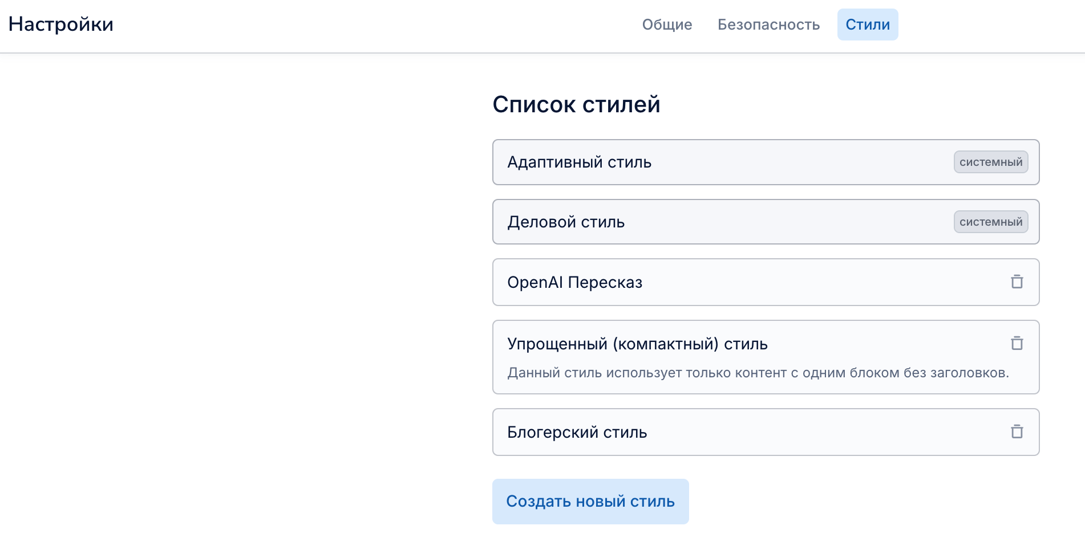
- Используйте готовые стили (например, «Адаптивный», «Деловой»).
- Или создайте новый стиль:
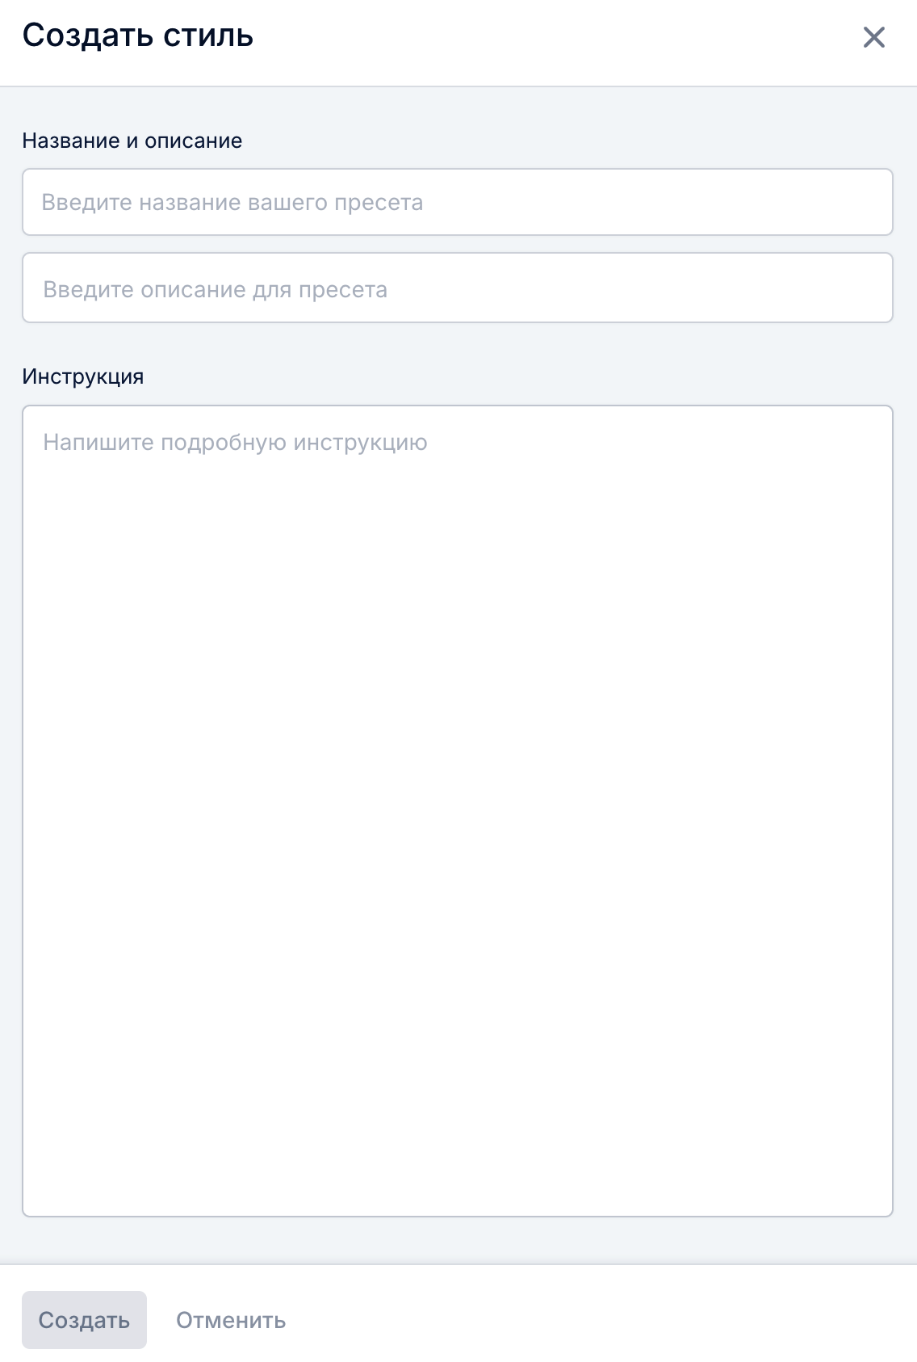
  - Название (например, «Блогер»).
  - Описание (общение на «ты», неформальный стиль, от первого лица и т.п.).
- Примените стиль к проекту. Все новые материалы будут генерироваться по выбранному стилю.

7. Ручное добавление контента
- Перейдите в раздел «Контент».
- Добавьте:
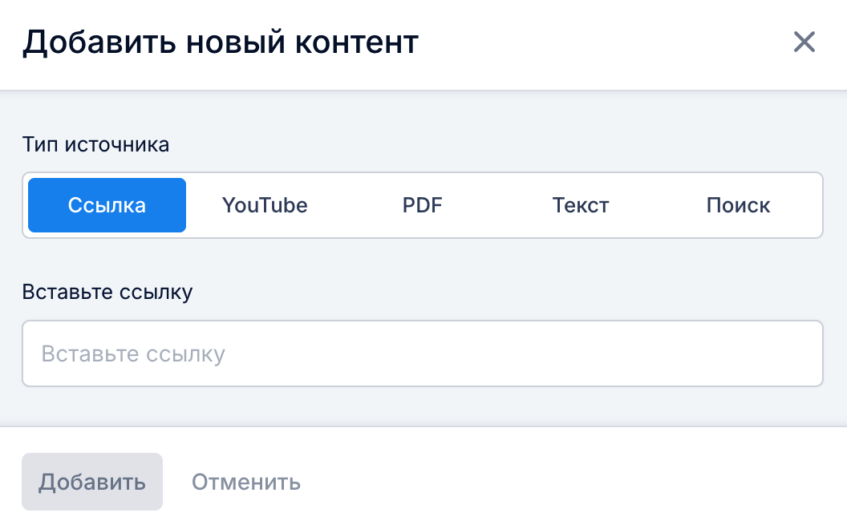
  - Ссылку на статью — она будет переработана.
  - Ссылку на YouTube — видео будет расшифровано, текст сгенерирован.
  - PDF-файл или обычный текст.
- Контент попадет в очередь публикаций.

8. Планирование автоматической публикации
- В настройках проекта отключите модерацию.
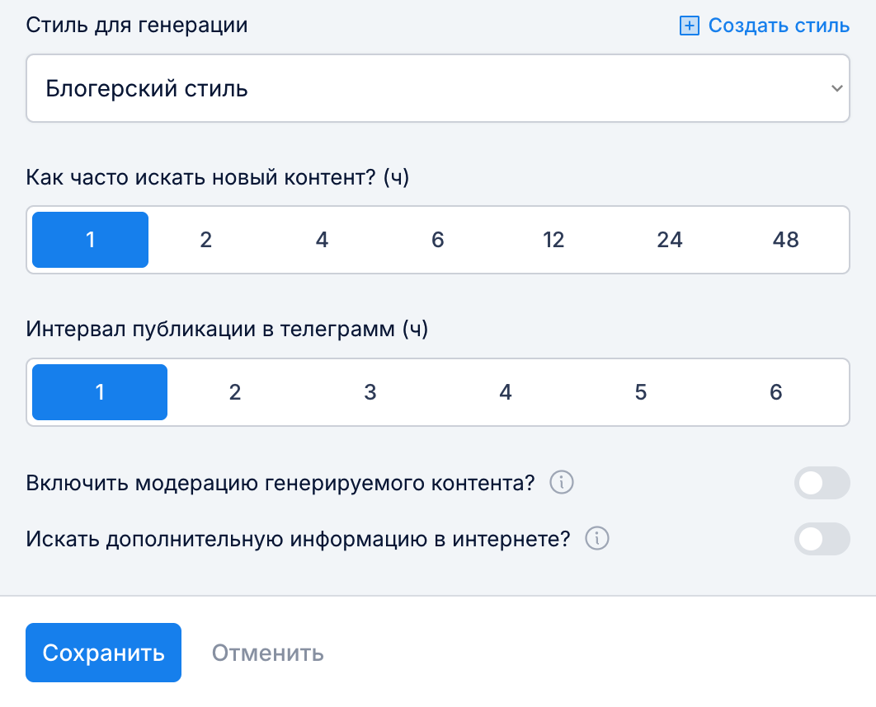
- Установите частоту автопубликации (например, раз в час).
- Все новости из очереди будут публиковаться автоматически.

9. Дополнительные функции
- Избранное: нажмите значок «звёздочка» на интересной публикации, чтобы сохранить её в отдельный список.
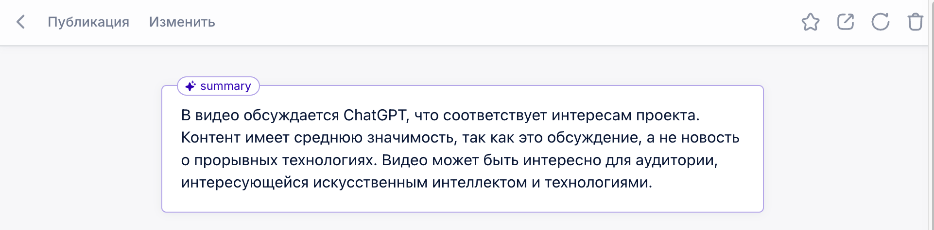
- Предпросмотр: нажмите «Контент», чтобы увидеть, как новость будет выглядеть при публикации.
- Перегенерация: нажмите «Генерация» и выберите другой стиль (например, «сказка», «пересказ OpenAI»).
- Создание нескольких персонажей: можно задать разные стили — например, от лица «эксперта», «редактора», «ассистента».

